中华人 民共和国交通运输部公 告

第 66 号

交通运输部关于公布两项交通运输 行政许可事项取消后事中事后监管措施的公告

《 国务院关 于取消 一批行政 许可 事项 的决定》（国发〔 2018〕 28 号〉 取消 了 涉及交 通运输部 门的 2 项中 央指定地方 实施行政许 可 事项 ，具体为“机动 车维修经 营许可”和“外商投资道路运输业 立项 审批”。为 切 实加强取消行政许可 事项后的事中 事后监管 ，交通运 输部针对上述事项研究 制定了 事中 事后监 管措施 ，现公告如下 ： 一、取消“机动车维修经营许可 Dl5021”后的事中事后监管措施

（ 一）完善法律法 规衔接 ，推动 修订《 中华人民共和国道路运 输 条例 》和《 机动 车维修管 理规定》（ 交通运输部令 2016 年第 37 号） ， 修 改完善相关 维修业务标准 ，建立健全机动 车维修经 营备案制 度 ，

 及时公布相 关信息 。

（二）要求机动 车 维修企 业 严格按 照 标准开展维修 业 务 ，确 保

维修质量 ，维修服务完成 后应 向车 主提供费 用 结算 明细 单 。

（三） 强化行业 信息 化 监 督手 段 ，充分发 挥全国 汽 车 维修电 子 健康档案 系 统的作用 ，加强 维修企业 诚信管理体 系建设 ，规 范汽 车 维修市场秩序 。

（ 四）加强 对机动 车维修企业 的监管，对存在违法 违规行为 的 ， 依法 予以处 罚 。

二、取消“外商投资道路运输业立项审批 Dl5037 ”后的事中事

后监管措施

（一）严格按照 国内道路运输经 营相关 规定进 行管理 ，依 法 办 理“道路旅客运输经 营许 可”“道路货运经 营许可”等 相关 行政许可 事项 。

（ 二）依据道路运 输安全管理相关 规定 ，加强安 全检查 ，对违法 违规行为，依法 实施处罚 。

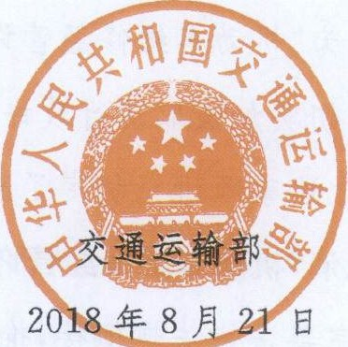

分送 ：各省 、自治 区 、直辖市 、新疆 生产建设兵 团交通运输厅 （局 、委） ， 部内各司局 。

交通运输部 办公厅 2018 年 8 月 23 日 印发

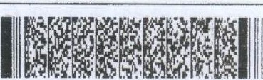

- 2 一

，